รายงานการปฏิบัติราชการประจำเดือน
ข้อมูล ณ วันที่ 1 มีนาคม 2567
งานอำนวยการ
10 ก.พ. 67
เมื่อวันที่ 10 กุมภาพันธ์ 2568 พ.ต.ท.อริญชัย ทิมา สว.สภ.อ่าวช่อ และ ร.ต.ท.สมบัติ เปี่ยมพาน รองสว.(ป).สภ.อ่าวช่อ ได้ตรวจอาวุธปืนหลวงที่มีข้าราชการตำรวจเบิกไปใช้เพื่อปฏิบัติหน้าที่มา ณ หน้าห้อง ศปก.สภ.อ่าวช่อ

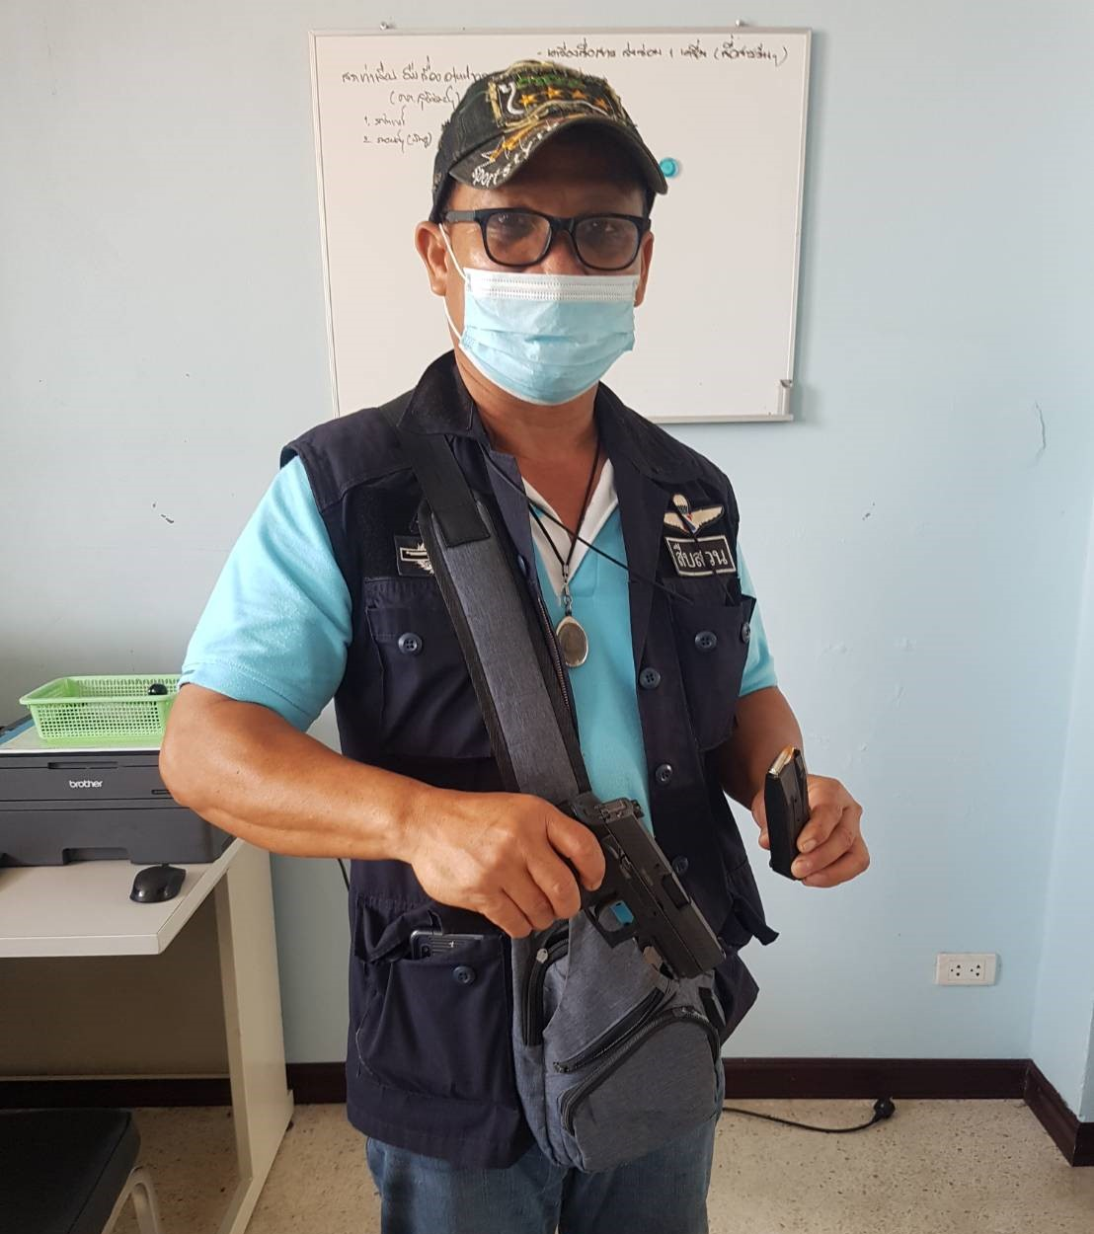

15 ก.พ. 68
เมื่อวันที่ 15 กุมภาพันธ์ 2568 พ.ต.ท.อริญชัย ทิมา สว.สภ.อ่าวช่อ และ ร.ต.ต.สมบัติ เปี่ยมพาน รองสว.(ป).สภ.อ่าวช่อ ได้ทำการดำเนินการกิจกรรม 5 ส. ณ สภ.อ่าวช่อ

